Моя жизнь – его победа!
Нет ни одной семьи, которую бы не затронула Вторая Мировая Война. Общие потери (включающие погибшее мирное население на оккупированной территории и повышенную смертность на остальной территории СССР от невзгод войны) составляют 26,6 млн. человек.
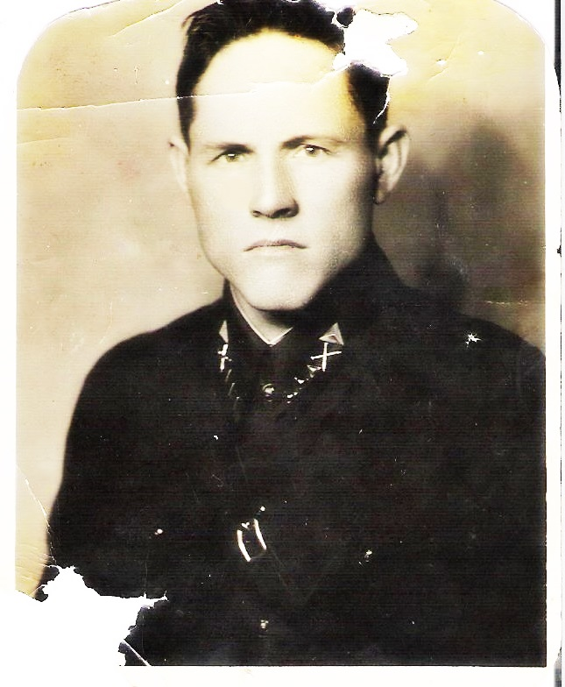
Моя семья не стала исключением. Мой прадед по отцовской линии, Еланцев Семен Саватиевич - кадровый военный, офицер-танкист. Он принимал участие в сражении на Халхин-Голе. В советской историографии эти события, как правило, именуются «военным конфликтом». В то же время многие японские историки признают, что это была настоящая локальная война, причём некоторые авторы называют её «Второй русско-японской войной» — по аналогии с войной 1904—1905.
После этой войны (август 1939г.) Семен Саватиевич был направлен в город Шадринск в кратковременный отпуск, где и познакомился со своей будущей женой и моей прабабушкой Анастасией Гавриловной Мишагиной.
В ноябре 1939 Семену Саватиевичу пришлось расстаться с Анастасией и направиться на Советско-Финскую войну 1939-1940 годов. Из общего количества 1,5 миллиона человек, отправленных в Финляндию, потери СССР (по словам Хрущева) составили 1 миллион человек. Русские потеряли около 1000 самолетов, 2300 танков и бронемашин, а также огромное количество различного военного имущества, включая снаряжение, боеприпасы, лошадей, легковые и грузовые автомобили.
В марте 1940 года он возвращается к жене, и уже они вместе отправляются на западную границу. Его определяют в четвертый броневой корпус.
Великая Отечественная война началась для него на границе СССР с Литовской Советской Социалистической республикой в городе Таурага. В первые же дни войны армия Фашисткой Германии оккупировала Литву. В 4:00 началась кратковременная артиллерийская подготовка, после чего немецкие войска перешли в наступление, и началось приграничное сражение. Главный удар наносили танковые соединения, прорывая оборону и не останавливаясь для боёв с расчленёнными советскими соединениями, продвигались на восток. Каунас был захвачен 23 июня, Вильнюс — 24 июня. Во время Расейняйского сражения советские военные пытались нанести контрудар, усиленный танками, но потерпели тяжёлое поражение. 26 июня были захвачены Даугавпилс и Шяуляй, 29 июня — Паневежис. В течение недели немцы потеряли 3362 человека, но контролировали всю территорию Литвы.
В эти первые дни войны погиб и мой прадед. Танк, в котором он вел сражение, был подбит и сгорел вместе с танкистами.
Похоронен он был в Таурагском захоронении в братской могиле.
Анастасия Гавриловна после гибели мужа в числе жен офицеров была эвакуирована на Урал вместе с дочерью. Она вернулась в Шадринск, к старшей сестре, но по пути домой заболела туберкулезом и вскоре умерла. Дочь, моя бабушка, Инна Семеновна, воспитывалась теткой, Еланцевой Серафимой Гавриловной.
Множество людей ушло на войну и не вернулось, но для нашего народа Вторая Мировая была самой кровавой.
Каждая семья имеет в своей истории трагические моменты, связанные с Великой Отечественной войной.

Гладышева Яна,
ученица 9 «В» класса
МОУ «СОШ №5» г. Вологды
Учитель – Е.В. Седунова

